МБОУ ДОД Центр творчества

Музыкальная студия «DEMO»
(клавишный синтезатор)
Конспект открытого занятия на тему:
«Длительности и паузы»

Педагог дополнительного образования:

Чернышенко П.В.

Цель урока: Изучение длительностей и пауз для игры на клавишно – электронном инструменте – синтезаторе.

Задача урока: Расширить представление учащегося о музыкальной теории.
Методы обучения: словесный, демонстративный, наглядный.
Инвентарь: Синтезатор YAMAHA-PSR-S 700 (любой синтезатор YAMAHA серии PSR).
Литература: карточки с обозначением длительностей и пауз, табличка «Длительности», сборники нот по игре на синтезаторе.

Конспект занятия
- Здравствуй, сегодня я объясню тебе, как различать ноты, которые написаны в разных сборниках. Мы уже выучили названия нот, как и где их находить на клавиатуре и где они пишутся на нотном стане.
- Теперь посмотрим на примере вот этой песенки «Маленькой елочке», какие ноты мы тут видим. В любой песенке и музыкальном произведении ноты выглядят совершенно по – разному. Есть вот такие «черные с палочками», есть «черные с палочками» и с «хвостиками», есть с «крышами», есть «прозрачные с палочками», а есть просто прозрачные «кружочки». Такие кружочки мы с тобой писали, когда учили ноты первой и второй октавы. (Показываем в тетрадь, где написаны ноты 1-лй и 2-ой октавы).
- Скажи мне как ты понимаешь, что такое длительности?
- Длительности – это то, сколько длится – тянется та или иная нота.
Достаем карточки и табличку с длительностями.
- Напиши, пожалуйста, в тетради тему: «Длительности».
Объясняем длительности по табличке и карточкам:

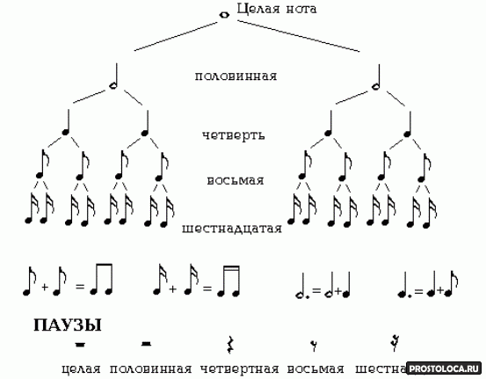

- Это самая большая длительность ее зовут «Целая».
- Она длится 4 счета. (Демонстрируем на синтезаторе).
- Далее, наша «Целая», как арбуз, разделилась на две «Половинные» или «Половинки».
- Рисуем вниз от «Целой» две стрелочки в разные стороны, то есть делим ее пополам.
- Это «Половинная», так она выглядит – прозрачная, но уже с палочкой.
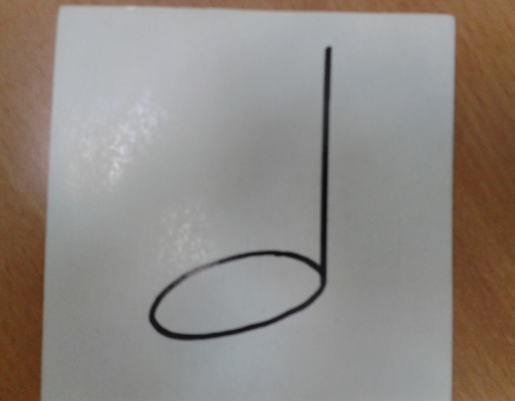

- Далее, каждая «Половинка» тоже разделилась на две части. Нарисуй, пожалуйста, по две стрелочки от каждой «Половинки» вниз.
- Каждая половинка разделилась на две «Четверти» - это черная нотка с палочкой.
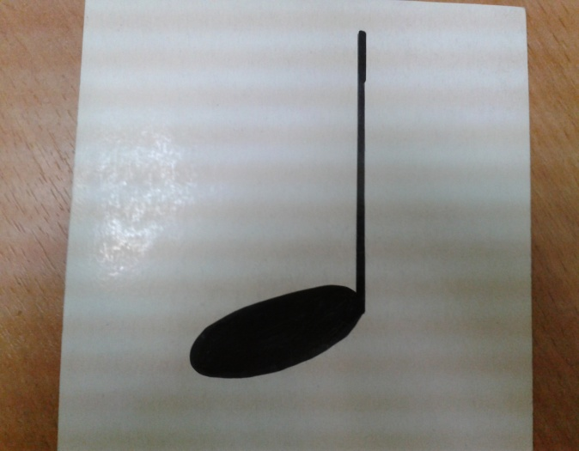
- Каждая «Четверть» разделилась тоже на две части.
- Это «Восьмые» - черные с «палочками» и с «хвостиками» или под «крышами».
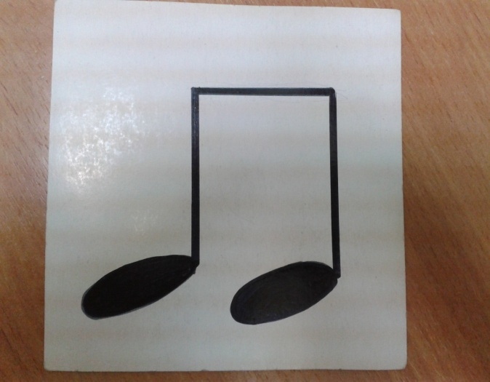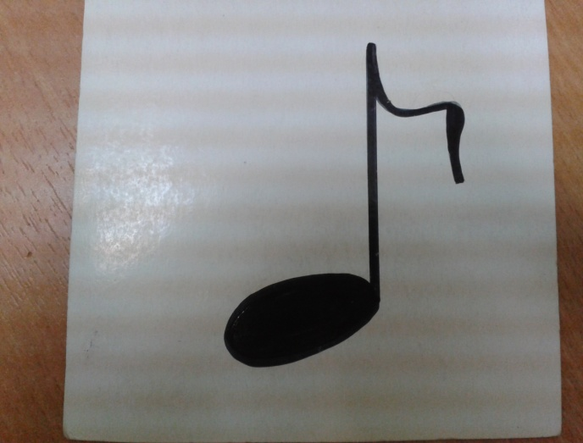
- Каждая восьмая тоже делится на две части.
- Это «Шестнадцатые» - как восьмые, только с двумя «хвостиками» или под двойной «крышей».
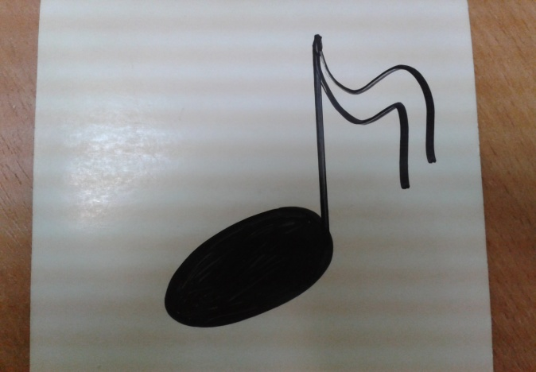
- Помимо длительностей в нотном тексте есть еще знаки. Посмотри, пожалуйста. Это паузы. Те места, когда мы не играем, о молчим.
- Паузы носят такие же названия, как и длительности.
- Это «Целая» пауза.
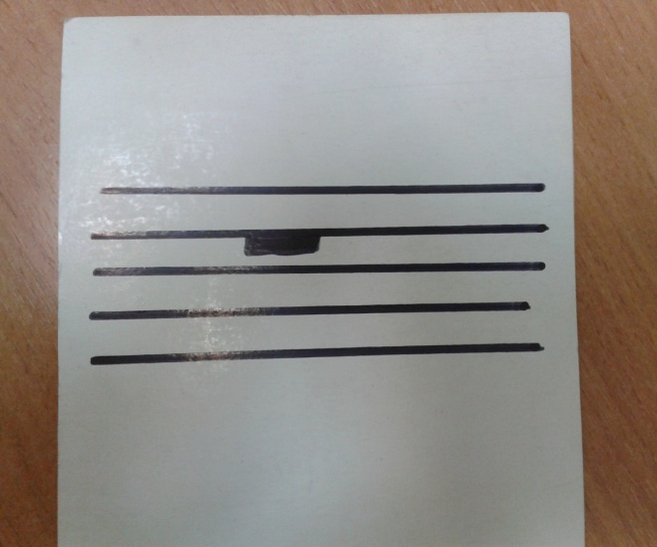
- Это «Половинная».
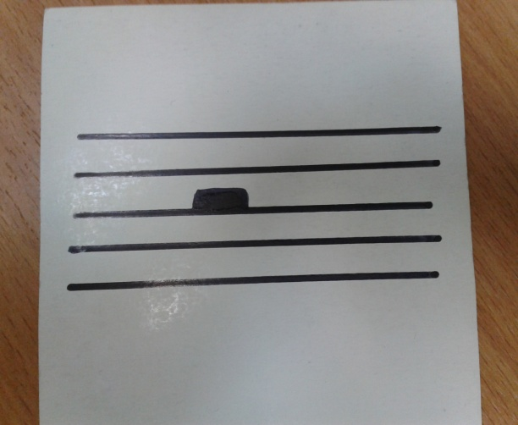
- Это «Четвертная».
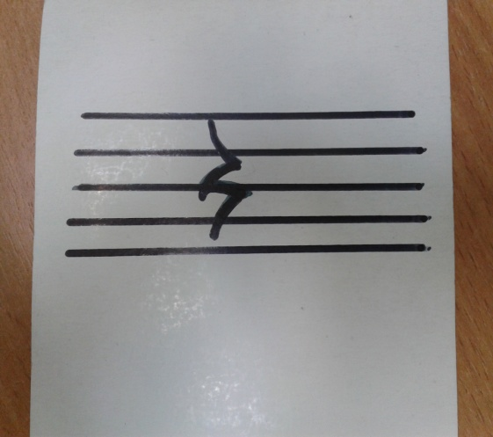
- Это «Восьмая».
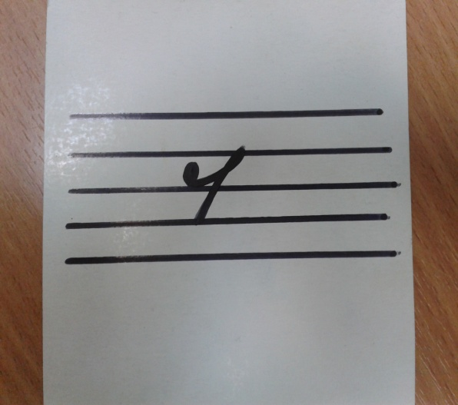

А затем, когда ребенок дома выучит табличку, проверяем его по этим же карточкам. Показываем вразнобой карточки, а ученик называет длительность.
А с помощью карточек – вопросов можно проверить учащегося более глубоко.
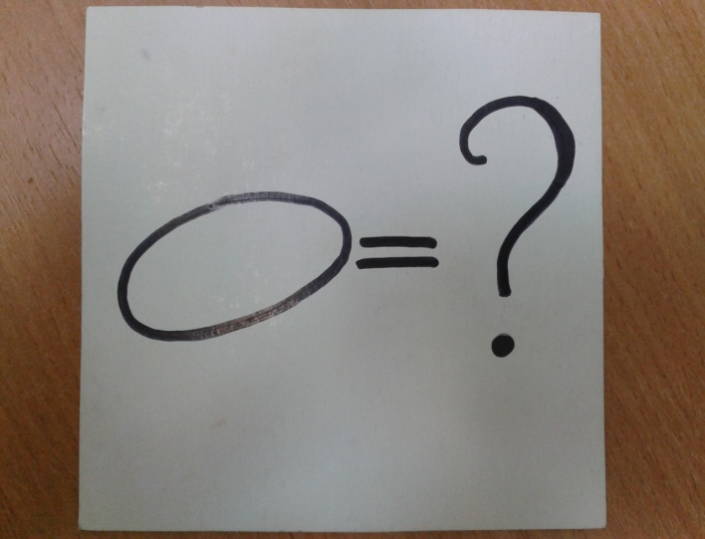
- Какая это длительность? Чему она может быть равна? (Вспоминаем всю табличку).

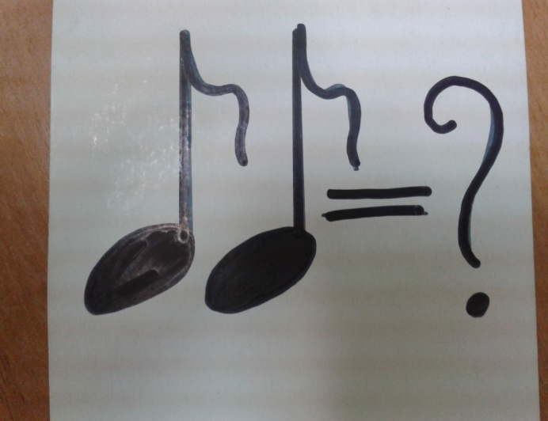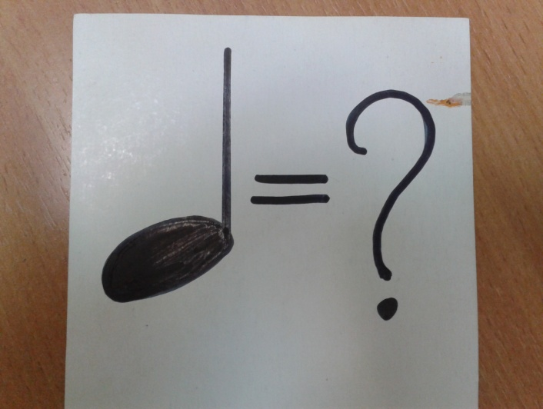
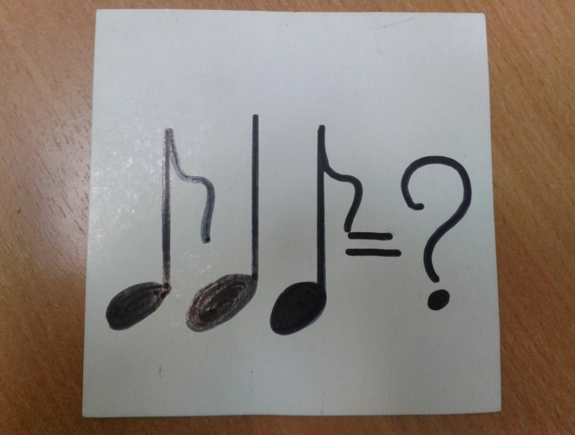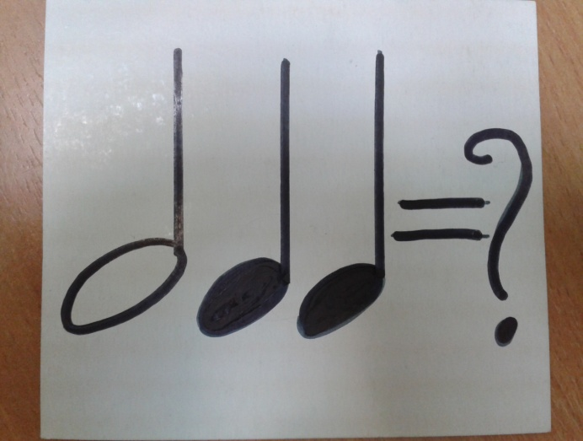
Эти карточки позволяют ученику подумать, как в математике, над уравнением. Варианты могут быть абсолютно разными.

- Мы рассмотрели с тобой всю табличку «Длительностей», большая тема, но надо постараться все выучить. Это не сложно.
- Досвидания! До следующего занятия!
Задание на дом:
Учащийся должен выучить все длительности и паузы. Как они выглядят, на что и как делятся и т.д..

